**“童心跟党走 畅享中国梦” 主题活动**

中国共产党建党日于1921年7月23日成立，后来把7月1日 作为中国共产党的诞辰纪念日。儿童作为未来祖国的花朵，向儿童宣 传关于建党节的由来及其相关知识，让儿童了解知道没有共产党就没 有新中国，培养儿童热爱中国共产党的情感，感恩党领导下带来的幸 福生活。

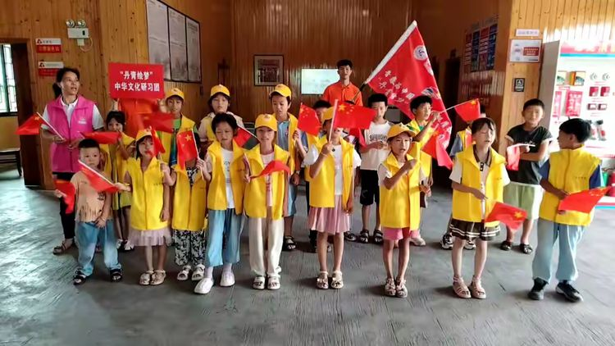

首先引领儿童一起做《对不对》游戏 热身,孩子们纷纷举手回答问题。

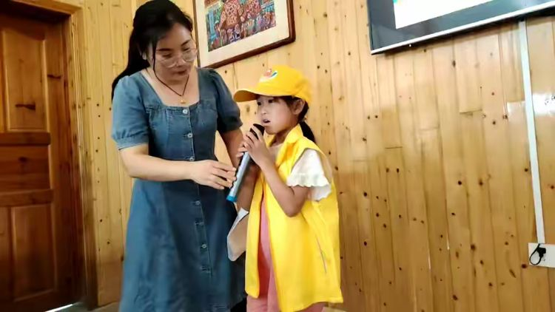

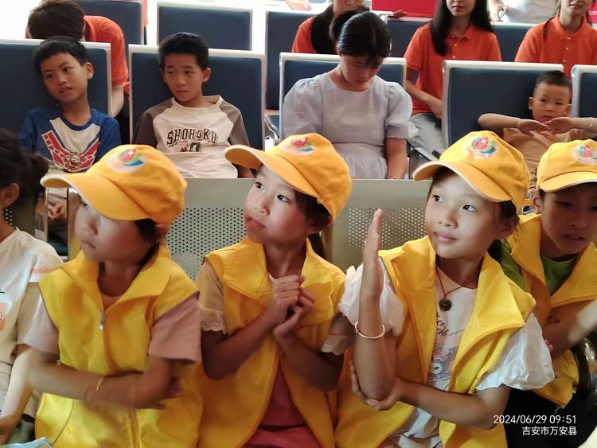

播放故事视频小朋友们积极参与、乐在其中，并对中国共产党有了一定的理解与认识，对党充满了感恩和敬意！

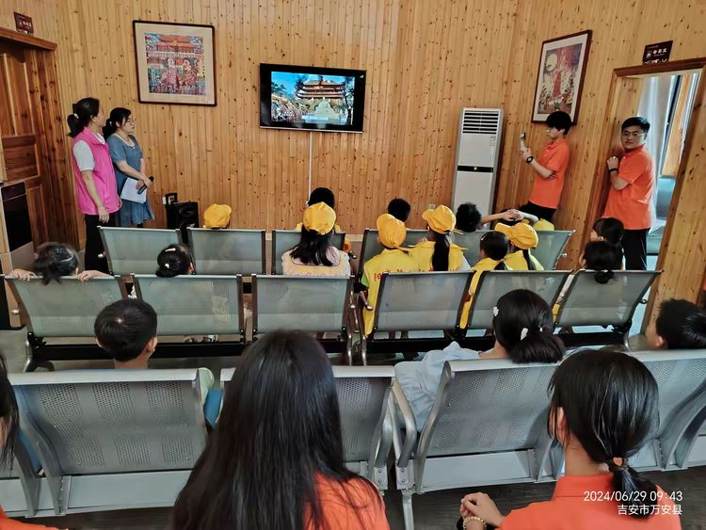

志愿者给孩子们讲解建党节的由来和历史意义，党徽代表着什么？党徽为什么有镰刀和锄头组成？并让孩子们以绘画的的方式画出自己对祖国的热爱，跟孩子们交流作品创作的要点，拿起画笔的孩子们纷纷化身“小小达芬奇”，用手中的彩笔，在画纸上画出自己喜欢的作品。他们紧紧围绕主题，展开丰富的想象，大胆认真地绘画着，每一笔都蕴含着创意，每一笔都充满了希望，用画笔画出自己对祖国的情感和敬意。

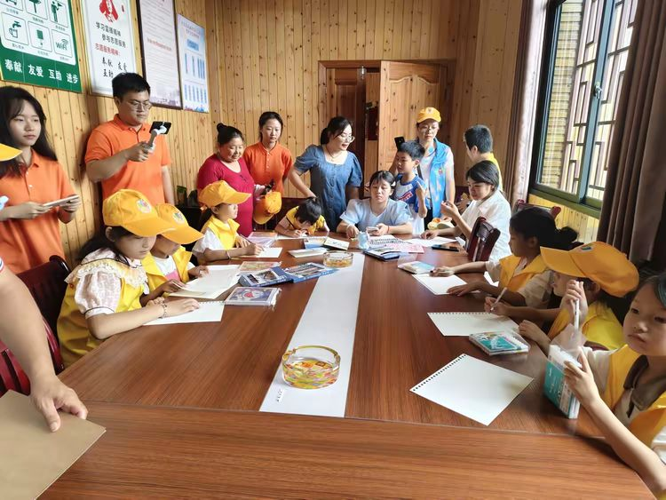

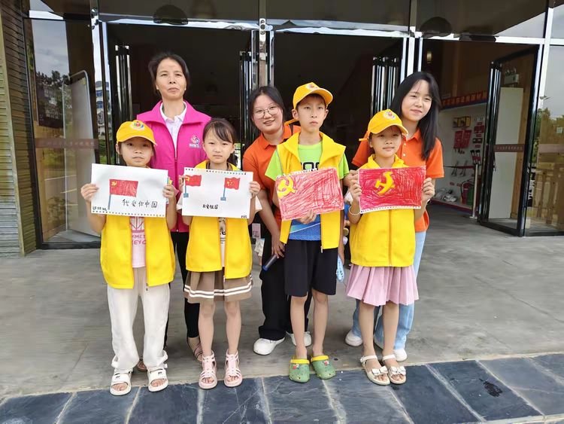

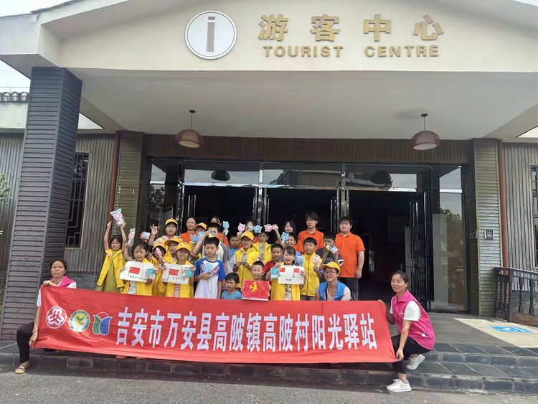

通过本次活动让孩子们感受到了幸福生活的来之不易，让爱党爱国的意识扎根于幼儿心中，让红色基因、革命薪火代代传承！让我们共同祝愿我们伟大的祖国繁荣昌盛，愿我们的孩子健康快乐地成长。